2021年度广元市朝天区直属机关党建事务中心部门决算

目录

公开时间：2022年 9月28日

第一部分 部门概况
一、基本职能及主要工作
二、机构设置
第二部分 2021年度部门决算情况说明
一、收入支出决算总体情况说明
二、收入决算情况说明
三、支出决算情况说明
四、财政拨款收入支出决算总体情况说明
五、一般公共预算财政拨款支出决算情况说明
六、一般公共预算财政拨款基本支出决算情况说明
七、“三公”经费财政拨款支出决算情况说明
八、政府性基金预算支出决算情况说明
九、国有资本经营预算支出决算情况说明
十、其他重要事项的情况说明
第三部分 名词解释
第四部分 附件
第五部分 附表
一、收入支出决算总表
二、收入决算表
三、支出决算表
四、财政拨款收入支出决算总表
五、财政拨款支出决算明细表
六、一般公共预算财政拨款支出决算表
七、一般公共预算财政拨款支出决算明细表
八、一般公共预算财政拨款基本支出决算表
九、一般公共预算财政拨款项目支出决算表
十、一般公共预算财政拨款“三公”经费支出决算表
十一、政府性基金预算财政拨款收入支出决算表
十二、政府性基金预算财政拨款“三公”经费支出决算表
十三、国有资本经营预算财政拨款收入支出决算表
十四、国有资本经营预算财政拨款支出决算表
(注：请部门根据实际注明页码)
第一部分 部门概况

一、基本职能及主要工作
(一)主要职能：朝天区直属机关党建事务中心是区委直属的正科级参公事业单位，共有编制数7个（主任1名、副主任2名、参公编制2名、事业编制2名），内设办公室、党建指导督查股和干部驻村协调办公室，主要工作职能是督促指导区级部门单位机关党建、统筹干部驻村帮扶和完成区委交办的其他工作事项。
主要工作：机关党的建设、干部驻村帮扶、党政机关企事业单位和公职人员疫情防控等工作。

（二）2021年重点工作完成情况。
1.机关党建工作
①.聚焦“三大体系”，全面提高机关党建质量和水平。以《中国共产党章程》及党内法规条例为遵循，认真贯彻落实习近平总书记有关机关党建工作的重要讲话精神和省委、市委、区委机关党的建设工作会议要求，持续完善和坚持运行抓机关党建“三大体系”，有效提升机关党建质量水平。一是以执行“三张清单”为抓手，通过制定党组（党委）及书记、机关党委及书记、机关基层党支部及书记抓建责任清单、任务清单、问题清单，推动形成区直机关工委统一领导、单位党组（党委）直接抓建、基层党组织具体抓落实的工作格局，建立健全了抓机关党建责任体系。二是以推进标准化规范化建设为抓手，在“组织健全、活动经常、队伍过硬、保障到位、作用突出”5个方面明要求、定标准、抓规范，建成机关党建示范单位15个，标准化规范化先进基层党组织37个，正在推进建设20个，深化巩固了抓机关党建工作体系。三是以严实“红色星期五”主题党日活动为抓手，推动“三会一课”、党员领导干部参加双重组织生活、党员教育管理等基本制度落地落实，培育树牢了抓机关党建任务体系。工作相关信息在四川机关党建网刊发10余篇，形成的《朝天区聚焦责任落实全力推进区直机关基层党组织标准化规范化建设》工作经验受到时任市委常委、市委组织部部长许国斌好评和签批推广。
②.坚持“四个突出”，全力加强基层党组织建设。一是突出政治引领，把习近平新时代中国特色社会主义思想的学习贯彻贯穿全年工作始终，以日常提示、专题提示等方式督促指导区直机关基层党组织深入学习习近平新时代中国特色社会主义思想、习近平总书记重要讲话精神和指示批示精神等，引导机关党员干部树牢“四个意识”坚定“四个自信”做到“两个维护”。二是突出组织领导，印发《2021年度朝天区直机关机关党建工作要点》《关于加强朝天区直机关部门机关党委自身建设的意见》《关于做好2021年指导发展党员工作的通知》等文件，开展区直机关基层党组织书记抓党建述职及“一述三评”等工作，结合日常工作指导、现场督查等加强对区直机关基层党组织建设的工作领导。三是突出组织建设，指导区税务局机关党委等4个机关党委新调整设置所属党支部，审批新成立区人防办党支部等3个党组织，指导区林业局党支部等20余个党组织进行改选，对区直机关66个一级党组织换届情况进行摸底，提示提醒乡村振兴局党支部等按期换届，加强了组织体系建设。四是突出示范引领，召开朝天区直机关党的建设工作会议暨标准化规范化建设总结大会、区直机关基层党组织标准化规范化建设工作推进会，通过对先进授牌表扬、对后进下任务、组织区级部门单位党组（党委）书记和党组织书记现场观摩学习等，激励区直机关基层党组织奋勇争先，推动基层党组织全面进步、全面过硬。
③.做好“五项工作”，全方位履行抓党建职能。一是督促指导区直机关党史学习教育走深走实。通过每月工作提示和日常检查指导等方式引导区直机关以理论学习中心组学习、“三会一课”学习、党史知识线上答题学习和主题党日活动现场教学及各类知识竞赛等方式推进学习内容学深悟透。同时，督促区直机关扎实开展“我为群众办实事”实践活动，党员干部主动认领和解决群众“急难愁盼”的具体问题，建立台账、销号落实，有效推进区直机关党史学习教育走深走实。二是开展庆祝中国共产党成立100周年系列活动。做好省委和市委、区委“两优一先”表彰的推选工作，工委评选表彰优秀共产党员23人、优秀党务工作者7人、先进基层党组织14个；做好老党员、困难党员、优秀党员和党务工作者代表的关怀慰问，工委摸排慰问困难党员10人，减免困难党员党费3人，发放光荣在党50年纪念章53枚；指导各级党组织以知识竞赛、演讲比赛、专题党课、走访慰问、表彰（表扬）等方式开展庆祝活动，浓厚庆祝氛围；督促机关党员干部每日参与“请回答1921—2021”党史知识答题四川挑战赛，1名党员入围全省预决赛；引导区直机关收听收看七一勋章颁授仪式和中国共产党建党100周年庆祝大会，专题组织学习研讨习近平总书记在两次活动上的讲话精神，讴歌党的百年历程，坚定感党恩、听党话、跟党走。三是做好区第八次党代会代表推荐选举工作。按照区直机关基层党组织和党员全覆盖推选原则，在区直机关基层党组织（含区经开区党工委、市曾家山景区党工委）中广泛进行推选，严格程序先后确定推荐人选137人、候选人初步人选考察对象114人、考察公示后确定初步人选113人、候选人预备人选89人、组织召开区直机关党员代表会议选举产生正式代表74人。同时，按照要求做好区直机关出席市第八次党代会代表的推选工作。四是组织机关党员干部进社区进小区（楼栋）进商业场所开展疫情防控工作，召集朝天镇、社区、市场监督管理局、住建局、商务局等有关单位和行业部门相关负责人，结合党员“双报到”，建立区级部门单位负责老旧楼栋、物业小区、商业场所疫情防控的责任体系，压实“四方责任”，充分发挥区直机关基层党组织和党员干部在疫情防控工作中的战斗堡垒和先锋模范作用。五做实机关党建日常工作，持续运行“机关党建每月重点工作提示”，指导区直机关基层党组织有序推进党史学习教育，扎实开展“红色星期五”主题党日活动，创新开展党员志愿服务、党员过政治生日等；举办入党积极分子和拟发展对象培训班1期，预备党员培训班1期，协助举办新任基层党组织书记、新发展党员和优秀党员示范培训班3期，组织区直机关党务干部赴成都培训提能；本年度新发展预备党员53人、预备党员转正45人、确定入党积极分子81人；转接党员党组织关系218人；完成全年党费核算收缴和做好半年党统、年度党统等日常工作。
2.干部驻村帮扶工作
①.全面落实脱贫攻坚激励关怀机制。对省级表彰表扬或连续两年年度考核“优秀”的脱贫攻坚帮扶干部提拔重用晋级晋升情况进行摸排并建立台账。自脱贫攻坚工作以来，共提拔重用脱贫攻坚一线干部7人。
②.调整优化部门（单位）帮村结对关系。按照“保持脱贫攻坚期间帮扶单位与帮扶村结对关系总体不变的原则”，通过深入调研、与区级部门单位主要领导谈心谈话、加强与省市有关部门对接等，对全区128个行政村和社区结对帮村关系进行了优化调整并全面完成脱贫村驻村工作队轮换，同时适时开展工作督查，为巩固脱贫攻坚成果与乡村振兴有效衔接夯实基础。
③.开展了“暖冬行动”帮扶活动。根据市驻村办《关于开展“暖冬行动”帮扶活动的通知》精神，所有帮扶力量在2月底前全覆盖开展一次入户宣讲、走访慰问等活动。
④.持续开展“以购代扶”活动。印发了《关于进一步在驻村帮扶工作中深化“以购代扶”活动的通知》，进一步明确了责任和任务，全年累计完成343万余元。
⑤.做好巩固脱贫成果后评估工作。根据工作安排，协助区委组织部、区乡村振兴局顺利通过巩固脱贫成果后评估。负责指导省直部门通过定点帮扶考核。
⑥.加强驻村帮扶工作宣传。积极推荐帮扶力量先进典型，向省委政府推荐市区级先进帮扶单位2个，省、区级优秀驻村工作队员2人。撰写的《脱贫一线践初心——广元朝天区推进脱贫攻坚驻村帮扶工作回眸》被人民论坛、今日头条、省直机关党建网等多家媒体宣传报道。
3.重点工作进机关
①.新冠肺炎疫情防控工作。一是明确责任体系，通过会议、文件、工作提示、督查等压紧压实抓疫情防控部门党组（党委）书记主体责任、分管领导直接责任、网格员（具体工作人员）具体责任。同时将老旧楼栋、物业小区、商业场所疫情防控职责明确到具体部门单位，从严落实各级疫情防控文件和相关会议要求。二是管好工作平台，从严管理朝天公职人员疫情防控工作QQ群、微信群，实时清理群成员，保障线上指挥顺畅。分口召开防疫推进会，督促乡镇、部门单位分管领导和责任干部在群内有令即知，线下有令必行。三是抓好人员排查管控，24小时动态跟进全国疫情形势、排查范围和管控措施并及时运用平台传达指令，从严落实境外、全国中高风险和疫情发生地返朝公职人员“全域全覆盖排查零报告+常态化新增日报告”制度，建立出市人员台账、返朝人员台账等，做到收集信息底数清，排查的人员不脱管、不漏管。四是强化督导检查，定期督查部门单位落实防控“五有”、干部日常健康监测、查验通行等常态化防疫措施，抽查部门单位干部职工出市报备、返朝核酸检测、中高风险和重点关注区日报表报送等，牢牢守好办公场所防疫底线。五是全面推进疫苗接种应接尽接，通过集中组织、提示提醒、抽查部门接种台账、开展疫苗接种攻坚行动等措施，中心城区党政机关共2944人接种新冠疫苗，加强针接种有序推进。六是组织大规模核酸检测，根据要求，干部分片包口组织区级部门单位全体干部职工有序核酸检测，时刻做好组织大规模核酸检测的准备。
②.全国卫生城市验收和文明城市创建。充分发挥干部分片包口的督促指导作用，分口组织开展志愿服务活动，为顺利通过全国卫生城市验收，建设干净城市提供保障。召集朝天镇、区综合行政执法局、社区等单位重新调整和明确城区8大片区的划分、片区责任单位的落实等，建立职责清晰、任务明确的工作体系，为创建第七届全国文明城市做好准备。
③.服务中心大局推动区委各项工作落实落地。一是做好朝天区朝天镇人大换届选举工作，通过召开培训会、组织人员选举等顺利完成换届选举。二是完成“首届广元市道德模范”候选人推荐。根据《关于做好“首届广元市道德模范”候选人推荐工作的通知》要求，牵头从区级部门单位中拟推荐候选人8名。三是组织开展无偿献血活动。根据《关于开展2021年上半年无偿献血活动的通知》要求，组织党员干部200余人无偿献血。四是围绕“机构健全、制度完善、设施齐备、宣传有力、成效显著”的要求，组织区直机关基层党组织和引导广大党员干部推进生活垃圾分类，努力营造生活垃圾分类社会文明新风尚氛围。五是协助做好天府旅游名县创建等工作。
4.统筹抓实自身建设
①.开展党史学习教育，坚定理想信念。一是成立以主要负责人为组长的党史学习教育领导小组，召开专题会议研究贯彻《关于在全党开展党史学习教育的通知》并制定落实方案。二是以理论学习中心组学习、“三会一课”学习、会前学习等集中学习研讨、个人自学和深入区内外红色教育基地现场教学相结合的方式确保学深悟透，同时扎实开展党的4个历史时期专题学习，完成学史知纪明法等平台线上学习并通过在线测试，召开专题组织生活会，进一步坚定理想信念，锤炼党性修养。三是扎实开展“我为群众办实事”实践活动，调研查找和梳理解决群众急难愁盼事项10余件，有效促进为民服务，形成理论学习成果在中国网刊发，相关经验信息多次被区委党史学习教育办公室刊发并推市委党史学习教育办公室采用。
②.强化纪律建设，树牢廉洁意识。坚持“一把手”推进，干部全覆盖参与，扎实推进干部纪律作风整顿有力有序有效开展。一是强化领导讲学、集中研学、干部自学，领会作风整顿的意义、步骤和目标，进一步提升整顿思想自觉。二是做实干部自查、同事互查、领导点查，集中审查，对照12个方面高质量查摆6类29条问题。三是从严清单销号治、落实制度治、班子督促治，严肃问题整改，促使所有问题全部清零。四是严格按照党风廉政建设责任制要求，制定年度全面从严治党“三张清单”，全面落实党组（党委）主体责任，分管领导“一岗双责”。五是开展典型案例警示教育活动，做好警示警醒暨谈心谈话工作，进一步敲警钟、筑防线。相关做法多次在清风明月廉韵朝天微信公众号、朝天门户网、区干部纪律作风整顿工作简报刊发。
③.狠抓意识形态，保障阵地安全。始终将宣传思想、意识形态工作作为中心工作的重要内容，坚持以上率下、防治结合，牢牢守住意识形态“主阵地”。一是实行“一把手”负总责、分管领导直接负责、党员干部具体落实，构建确保意识形态领域安全的责任体系。二是召开意识形态工作专题分析研判会4次、专题理论学习中心组学习6次，充分发挥“学习强国”平台效能，引导党员干部自觉抵制不良言论，筑牢思想根基。三是完善舆情应对处置机制和网络舆情转办落实制度，严管单位QQ、微信等工作群和干部职工个人网络平台，全年未发生网络舆情事件。
④.做好档案工作，抓好日常事务。专人负责做好档案工作标准化、规范化、科学化管理。一是对驻村帮扶工作档案、中心近10年工作档案资料等全面整理归档。二是全面清理完善单位干部人事档案。三是按照“机构清、编制清、领导职数清、实有人员清”的要求做好第二次全区机构编制核查工作。四是加强对单位党支部工作的抓建，有效发挥支部战斗堡垒和党员先锋模范作用。五是做好与中子镇旭光村的结对帮扶，改善村容村貌、指导工作落实，顺利通过脱贫成果后评估。六是做好保密工作、依法治区、应急管理、深化改革、综治维稳、安全生产、低碳节能、统计、群团、体育、垃圾分类、公务员年报等工作。七是完成区委、区政府交办的工作任务。

二、机构设置
区直属机关党建事务中心无下属二级单位。

第二部分 2021年度部门决算情况说明

- 收入支出决算总体情况说明
2021年度收、支总计137.58万元。与2020年相比，收、支总计各增加11.8万元，增长9%。主要变动原因是项目增加、工资普调等。
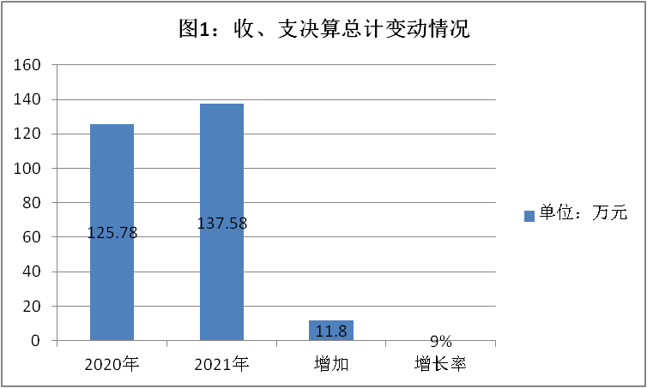
（图1：收、支决算总计变动情况图）（柱状图）
- 收入决算情况说明

2021年本年收入合计137.58万元，其中：一般公共预算财政拨款收入137.58万元，占100%；政府性基金预算财政拨款收入0万元，占0%；国有资本经营预算财政拨款收入0万元，占0%；上级补助收入0万元，占0%；事业收入0万元，占0%；经营收入0万元，占0%；附属单位上缴收入0万元，占0%；其他收入0万元，占0%。

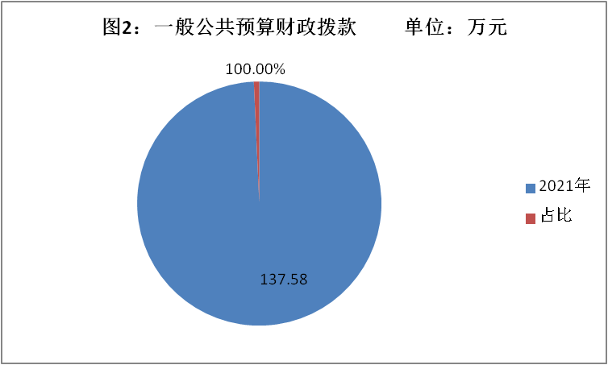
（图2：收入决算结构图）（饼状图）
- 支出决算情况说明

2021年本年支出合计137.58万元，其中：基本支出106.31万元，占77%；项目支出31.27万元，占23%；上缴上级支出0万元，占0%；经营支出0万元，占0%；对附属单位补助支出0万元，占0%。
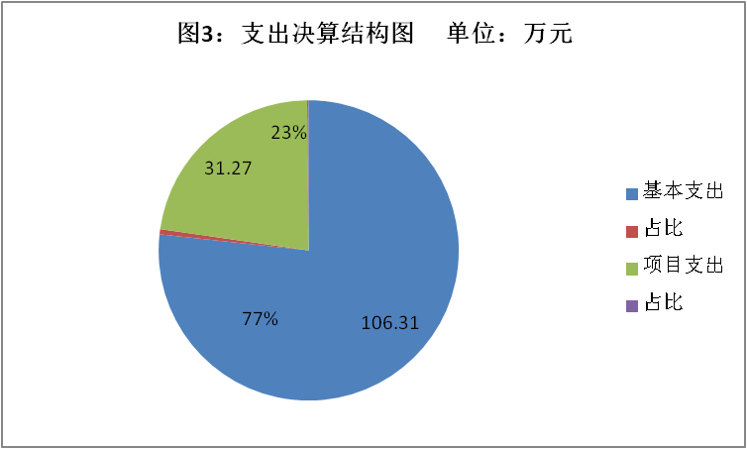
（图3：支出决算结构图）（饼状图）

四、财政拨款收入支出决算总体情况说明
2021年财政拨款收、支总计137.58万元。与2020年相比，财政拨款收、支总计各增加11.8万元，增长9%。主要变动原因是人员工资普调，项目增加。
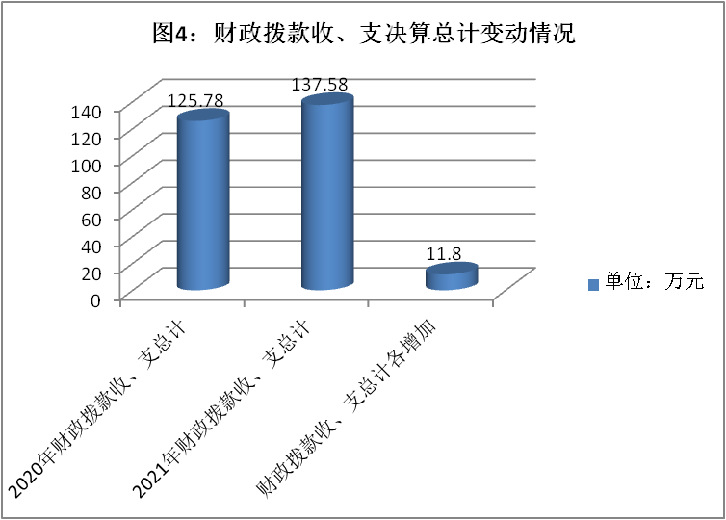
（图4：财政拨款收、支决算总计变动情况）（柱状图）

五、一般公共预算财政拨款支出决算情况说明

（一）一般公共预算财政拨款支出决算总体情况
2021年一般公共预算财政拨款支出137.58万元，占本年支出合计的100%。与2020年相比，一般公共预算财政拨款支出增加11.8万元，增长9%。主要变动原因是人员工资普调，项目增加。
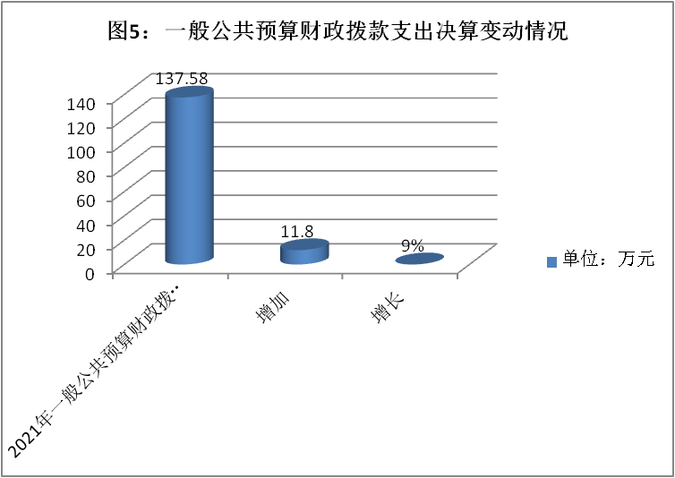
（图5：一般公共预算财政拨款支出决算变动情况（柱状图）

（二）一般公共预算财政拨款支出决算结构情况
2021年一般公共预算财政拨款支出137.58万元，主要用于以下方面:一般公共服务（类）支出115.45万元，占84%；占0%；社会保障和就业（类）支出8.72万元，占6%；卫生健康（类）支出4.57万元，占3%；住房保障（类）支出8.84万元，占7%。
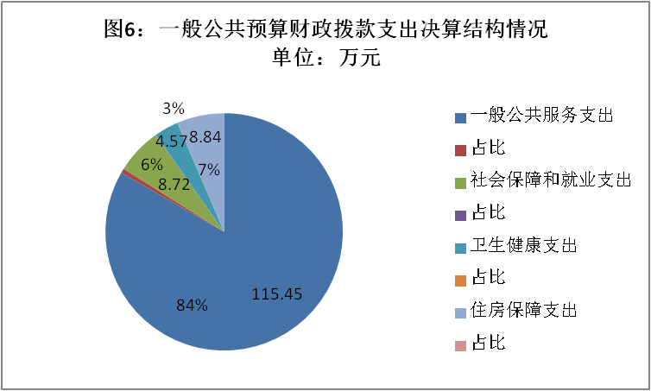
（图6：一般公共预算财政拨款支出决算结构）（饼状图）

（三）一般公共预算财政拨款支出决算具体情况

2021年一般公共预算支出决算数为137.58万元，完成预算100%。其中：
1．一般公共服务（类）20131（款）01（项）: 支出决算为84.18万元，完成预算100%，决算数等于预算数。
2．一般公共服务（类）20131（款）02（项）: 支出决算为31.27万元，完成预算100%，决算数等于预算数。
3．社会保障和就业（类）20805（款）05（项）: 支出决算为8.72万元，完成预算100%，决算数等于预算数。
4．卫生健康（类）21011（款）01（项）:支出决算为4.57万元，完成预算100%，决算数等于预算数。
5.住房保障（类）22102（款）01（项）：出决算为8.84万元，完成预算100%，决算数等于预算数。

六、一般公共预算财政拨款基本支出决算情况说明
2021年一般公共预算财政拨款基本支出106.31万元，其中：
人员经费98.31万元，主要包括：基本工资、津贴补贴、奖金、绩效工资、机关事业单位基本养老保险缴费、职工基本医疗保险缴费、其他工资福利支出、奖励金、住房公积金、其他对个人和家庭的补助支出等。
公用经费8万元，主要包括：办公费、印刷费、水费、电费、邮电费、物业管理费、差旅费、维修（护）费、会议费、公务接待费、其他交通费等。

七、“三公”经费财政拨款支出决算情况说明

（一）“三公”经费财政拨款支出决算总体情况说明
2021年“三公”经费财政拨款支出决算为0.26万元，完成预算100%，决算数等于预算数。
（注：上述“预算”口径为调整预算数。）

（二）“三公”经费财政拨款支出决算具体情况说明
2021年“三公”经费财政拨款支出决算中，因公出国（境）费支出决算0万元，占0%；公务用车购置及运行维护费支出决算0万元，占0%；公务接待费支出决算0.26万元，占100%。具体情况如下：
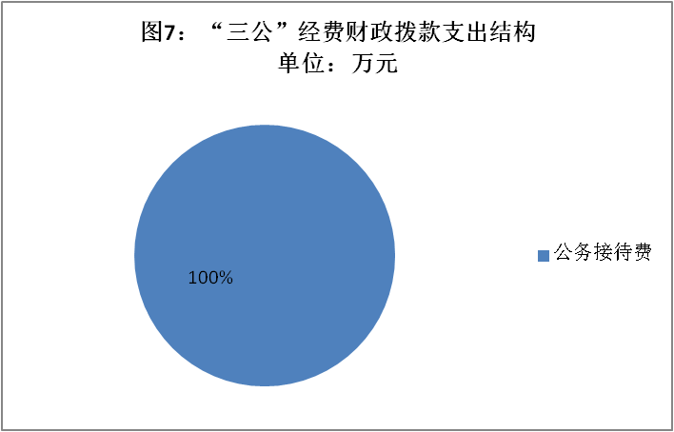
（图7：“三公”经费财政拨款支出结构）（饼状图）
1．因公出国（境）经费支出0万元，完成预算0%。全年安排因公出国（境）团组0次，出国（境）0人。因公出国（境）支出决算比2020年增加/减少0万元，增长/下降0%。
2．公务用车购置及运行维护费支出0万元,完成预算0%。公务用车购置及运行维护费支出决算比2020年增加/减少0万元，增长/下降0%。
其中：公务用车购置支出0万元。全年按规定更新购置公务用车0辆，其中：轿车0辆、金额0万元，越野车0辆、金额0万元，载客汽车0辆、金额0万元，主要用于…。截至2021年12月底，单位共有公务用车0辆，其中：轿车0辆、越野车0辆、载客汽车0辆。
公务用车运行维护费支出0万元。
3．公务接待费支出0.26万元，完成预算100%。公务接待费支出决算比2020年减少0.01万元，下降3.7%。主要原因是按照“中央八项规定”严格控制。其中：
国内公务接待支出0.26万元，主要用于执行公务、开展业务活动开支的交通费、住宿费、用餐费等。国内公务接待11批次，50人次（不包括陪同人员），共计支出0.26万元。具体内容包括：用于定点帮扶。
外事接待支出0万元，外事接待0批次，0人，共计支出0万元。

八、政府性基金预算支出决算情况说明
2021年政府性基金预算财政拨款支出0万元。
- 国有资本经营预算支出决算情况说明
2021年国有资本经营预算财政拨款支出0万元。
- 其他重要事项的情况说明

（一）机关运行经费支出情况
2021年，区直机关党建事务中心机关运行经费支出8万元，比2020年减少2.22万元，下降28%（或与2020年决算数持平）。主要原因是把车补误填入项目。

（二）政府采购支出情况
2021年，区直机关党建事务中心政府采购支出总额0万元。其中：政府采购货物支出0万元、政府采购工程支出0万元、政府采购服务支出0万元。主要用于…（具体工作）。授予中小企业合同金额0万元，占政府采购支出总额的0%，其中：授予小微企业合同金额0万元，占政府采购支出总额的0%。

（三）国有资产占有使用情况
截至2021年12月31日，区直机关党建事务中心共有车辆0辆。其中：主要领导干部用车0辆、机要通信用车0辆、应急保障用车0辆、其他用车0辆，其他用车主要是用于……单价50万元以上通用设备0台（套），单价100万元以上专用设备0台（套）。

（四）预算绩效管理情况
根据预算绩效管理要求，本部门在2021年度预算编制阶段，组织对驻村帮扶、机关党建、疫情防控项目（项目名称）等3个项目开展了预算事前绩效评估，对3个项目编制了绩效目标，预算执行过程中，选取3个项目开展绩效监控，年终执行完毕后，对3个项目开展了绩效自评。同时，本部门对2021年部门整体开展绩效自评，《2021年区直机关党建事务中心部门整体绩效评价报告》见附件（第四部分）。
- 名词解释
1．财政拨款收入：指单位从同级财政部门取得的财政预算资金。
2．事业收入：指事业单位开展专业业务活动及辅助活动取得的收入。如…（二级预算单位事业收入情况）等。
3．经营收入：指事业单位在专业业务活动及其辅助活动之外开展非独立核算经营活动取得的收入。如…（二级预算单位经营收入情况）等。
4．其他收入：指单位取得的除上述收入以外的各项收入。主要是…（收入类型）等。
5．使用非财政拨款结余：指事业单位使用以前年度积累的非财政拨款结余弥补当年收支差额的金额。
6．年初结转和结余：指以前年度尚未完成、结转到本年按有关规定继续使用的资金。
7．结余分配：指事业单位按照会计制度规定缴纳的所得税、提取的专用结余以及转入非财政拨款结余的金额等。
8．年末结转和结余：指单位按有关规定结转到下年或以后年度继续使用的资金。
9．一般公共服务（类）20131（款）01（项）：指行政运行。
10．一般公共服务（类）20131（款）02（项）：一般行政管理事务。
11．社会保障和就业（类）20805（款）05（项）：指机关事业单位基本养老保险缴费。
12．医疗卫生与计划生育（类）21011（款）01（项）：指行政单位医疗保险。
13．住房保障（类）22102（款）01（项）：指住房公积金。
（解释本部门决算报表中涉及的全部功能分类科目至项级，不涉及的科目请自行删除。请参照《2021年政府收支分类科目》增减内容。）
14．基本支出：指为保障机构正常运转、完成日常工作任务而发生的人员支出和公用支出。
15．项目支出：指在基本支出之外为完成特定行政任务和事业发展目标所发生的支出。
16．经营支出：指事业单位在专业业务活动及其辅助活动之外开展非独立核算经营活动发生的支出。
17．“三公”经费：指部门用财政拨款安排的因公出国（境）费、公务用车购置及运行费和公务接待费。其中，因公出国（境）费反映单位公务出国（境）的国际旅费、国外城市间交通费、住宿费、伙食费、培训费、公杂费等支出；公务用车购置及运行费反映单位公务用车车辆购置支出（含车辆购置税）及租用费、燃料费、维修费、过路过桥费、保险费等支出；公务接待费反映单位按规定开支的各类公务接待（含外宾接待）支出。
18．机关运行经费：为保障行政单位（含参照公务员法管理的事业单位）运行用于购买货物和服务的各项资金，包括办公及印刷费、邮电费、差旅费、会议费、福利费、日常维修费、专用材料及一般设备购置费、办公用房水电费、办公用房取暖费、办公用房物业管理费、公务用车运行维护费以及其他费用。
（名词解释部分请根据各部门实际列支情况罗列，并根据本部门职责职能增减名词解释内容。）

第四部分 附件

附件
2021年区直属机关党建事务中心部门整体绩效评价报告

一、部门（单位）概况
（一）机构组成。我中心设有办公室、机关党建指导督查股、区驻村帮扶协调小组办公室。
（二）机构职能。
1.督促区直机关、区属企事业单位基层党组织对区委决议、决定和重要工作部署的贯彻落实。
2.分类指导区直机关、区属企事业单位基层党组织抓好党的政治、思想、组织、作风及制度建设；指导区直机关党员干部职工的政治理论学习，会同有关部门组织开展党员干部培训。
3.督促指导区直机关、区属企事业单位基层党组织学习贯彻执行《中国共产党章程》《中国共产党党和国家机关基层组织工作条例》等党内规章制度。
4.做好区直机关党员的教育引导、党内统计、组织关系接转、党费收缴、党员志愿服务、党内表彰激励关怀等日常事务工作。
5.协助区委相关部门做好区直机关、区属企事业单位基层党组织党建业务指导、党组（党委）书记抓党建工作述职等;配合做好区直属基层党组织及党员的考核、评先、评优及表彰工作。
6.统筹做好干部帮扶工作协调、服务、考核。
7.完成区委交办的其他任务。
（三）人员概况。我中心编制人数8人，其中公务员5人，事业干部2人，行政工勤人员1人，志愿者1人。
二、部门财政资金收支情况
（一）部门财政资金收入情况。2021年区直属机关党建事务中心本年收入137.58万元，其中财政拨款收入137.58万元。
（二）部门财政资金支出情况。本年支出合计137.58万元。

三、部门整体预算绩效管理情况（涉及到有专项预算的部门，专项预算项目自评报告作为附件报送；特定目标类部门预算项目绩效目标自评表作为附表报送）
（一）部门预算项目绩效管理。
1、根据财政管理体制改革要求，中心财务要认真做好部门预算的编制工作，各业务股室要积极予以配合。按照“量入为出”、“突出重点、兼顾一般”的原则合理制定年度部门预算，经中心领导审议通过后上报区财政局。要牢固树立“过紧日子”的思想 ，精心组织预算执行，强化预算约束，认真贯彻落实党政机关厉行节约的规定，压缩运行经费、会议及公务接待等支出，切实做到“三公经费”支出较上年只减不增。采取有效措施，强化财务管理，优化支出结构，压减一般开支，降低行政运行成本，保证重点支出，努力增收节支，确保年度预算收支任务圆满完成。
2、部门预算一经确定，即严格遵照执行，要树立“先计划、后支出”的预算概念，确保全年预算的顺利执行。对超预算的开支有权拒付。
（二）结果应用情况。
我中心开展的预算绩效评价的项目达到了预期效果，产生了较好的社会效益，对在绩效评价中发现的问题，单位提出整改意见并限期整改。更重要的是逐步改变了长期以来“重分配轻监督、重使用轻效益”的现象，有效减少和防止盲目用款、无效支出及盲目支出等行为的发生，使资金的运行更加合理高效。
- 自评质量
包括评价部门整体支出自评准确情况。据考核评分细则，从整体上看，2021年我单位资金运行维护决策正确，资金管理规范，项目管理到位，政策执行有力，有效发挥了财政资金的使用效率。在人员经费支出、公共支出严格执行区委区政府的各项制度；在项目经费的使用上，在保证各项任务顺利完成的同时，严格落实厉行节约的原则；三公经费的使用严格控制在预算申报的范围内。
四、评价结论及建议
（一）评价结论。严格执行财务管理法律法规，强化项目资金管理和使用。以区财政局资金支付相关管理为准绳，同时结合实际制定了《财务管理制度》等制度，加强项目资金的管理和监督，杜觉违规违法事件的发生。预算支出保障了我中心的日常运转，认真履行了职能职责，完成了区委、区政府下达的各项目标任务。
（二）存在问题。（业务）经费投入仍然不足，制约了各项工作更好的开展。
（三）改进建议。
1、细化预算编制工作，认真做好预算的编制。进一步加强单位内部机构各股室的预算管理意识，严格按照预算编制的相关制度和要求。
2、加强财务管理，严格财务审核，杜绝超支现象的发生。
3、遵循预算管理原则，做到资金支付、预算先行，确保资金使用按照预算项目和使用用途执行，杜绝费用项目之间调剂使用现象的发生。
4、进一步严控“三公经费”支出，严控“三公经费”的规模和比例及“三公经费”支出的审核审批流程，杜绝挪用和挤占其他预算资金行为。

附件
2021年机关党建工作经费项目支出绩效自评报告

一、项目概况
（一）项目基本情况。为了全面认真落实新时代党的建设总要求，全面提高机关党的建设质量和水平，贯彻落实中央和省、市、区委的机关党的建设工作会议精神，扎实开展模范机关建设。一是聚焦“三大体系”，全面提高机关党建质量和水平。二是坚持“四个突出”，全力加强基层党组织建设。三是做好“五项工作”，全方位履行抓党建职能。
（二）项目绩效目标。加强组织建设，加强队伍建设，确保基本保障，全面提高机关党建质量和水平。
分析评价申报内容是否与实际相符，该项目机构设置健全、分工明确，建立了较为完善的内部控制管理制度和专项资金管理实施办法。在验收相关机关党建工作任务是否符合条件时，采取层层把关的方式，有效保证了资金的使用范围和效率。
二、项目实施及管理情况
（一）资金到位情况：区财政拨付机关党建工作经费6万元.
（二）预算资金执行情况：2021年用于机关党建工作经费6万元。
（三）项目资金规范运行情况：严格按照项目资金管理办法对资金进行申报、划拨、使用，并及时做好相关账务处理和会计核算。
（四）财务管理情况：单位财务管理制度健全，严格执行财务管理制度，及时进行账务处理，会计核算规范。
三、项目绩效情况
（一）项目完成情况。
从数量来看，建成机关党建示范单位15个，标准化规范化先进基层党组织37个，正在推进建设20个，工作相关信息在四川机关党建网刊发10余篇，区委“两优一先”表彰的推选工作，工委评选表彰优秀共产党员23人、优秀党务工作者7人、先进基层党组织14个；做好老党员、困难党员、优秀党员和党务工作者代表的关怀慰问，工委摸排慰问困难党员10人，减免困难党员党费3人，发放光荣在党50年纪念章53枚；举办入党积极分子和拟发展对象培训班1期，预备党员培训班1期，协助举办新任基层党组织书记、新发展党员和优秀党员示范培训班3期，组织区直机关党务干部赴成都培训提能；本年度新发展预备党员53人、预备党员转正45人、确定入党积极分子81人。
（二）项目效益情况。
该项目产生的效益主要社会效益，主要表现在各领域基层党组织建设，各级党组织发挥战斗堡垒作用等方面。
四、评价结论及建议
（一）存在的问题。
从本项目实施情况看，整个项目在资金安排、方案策划、组织实施等方面均有充分考虑，且较好地达到项目预期目标。但项目开展的计划性不够强。
（二）相关建议。
针对项目自评中发现的问题，提出下一步改进完善的意见及有关政策性建议。建议结合中心工作职能和年度目标任务，在全年各项工作开展中支出中列出详细的计划，细化到每个项目，按计划推进项目落实，避免入不敷出。

2021年机关党建预算项目绩效目标自评
主管部门及代码 |  | 区直属机关党建事务中心 |  | 实施单位 | 区直属机关党建事务中心
项目预算  执行情况  （万元） |  | 预算数： | 6 | 执行数： | 6
 |  | 其中：  财政拨款 | 6 | 其中：  财政拨款 | 6
 |  | 其他资金 | 0 | 其他资金 | 0
年度总体目标  完成情况 | 预期目标 |  |  | 目标实际完成情况
 | 加强组织建设，加强队伍建设，确保基本保障，全面提高机关党建质量和水平。 |  |  | 加强组织建设，加强队伍建设，确保基本保障，全面提高机关党建质量和水平。
年度绩效指标完成情况 | 一级  指标 | 二级  指标 | 三级  指标 | 预期指标值 | 实际完成指标值
 | 完成  指标 | 数量指标 | 会议 | 3次 | 全面完成
 |  |  | 档案归档 | 274卷 | 全面完成
 |  |  | 建设规范化标准化先进基层党组织 | 23个 | 全面完成
 |  |  | 加强组织体系建设 | 19个 | 全面完成
 |  | 质量指标 | 督促指导区直机关基层党组织落实党内法律条例，抓好和巩固标准化规范化建设，开展好主题党日活动、开展党史学习教育，建强基层党组织。 | 基层党组织更加建强，战斗堡垒作用更加发挥，党员示范引领更加牢固 | 全面完成
 |  | 时效指标 | 2021年1-12月 | 2021年1-12月
 |  | 成本指标 | 经费控制在6万元以内。 | 经费控制在6万元以内 | 6万元内
 | 效益  指标 | 经济效益 指标
 |  | 社会效益 指标 | 统筹推进各领域基层党组织建设，各级党组织发挥战斗堡垒作用 | 100% | 100%
 |  | 生态效益 指标
 |  | 可持续影响 指标
 | 满意  度指标 | 满意度  指标 | 促进基层党组织服务功能，群众、党员满意度有所提升 | 100% | 100%
附表：

2021年驻村帮扶工作项目支出绩效评价报告

一、项目概况
（一）项目基本情况。为了保持帮扶力量基本稳定，促进乡村振兴与脱贫攻坚有效衔接。
（二）项目绩效目标。保持帮扶力量基本稳定，促进乡村振兴与脱贫攻坚有效衔接。
二、项目实施及管理情况
（一）资金到位情况：区财政拨付驻村帮扶工作经费6万元.
（二）预算资金执行情况：2021年用于驻村帮扶工作经费6万元。
（三）项目资金规范运行情况：严格按照项目资金管理办法对资金进行申报、划拨、使用，并及时做好相关账务处理和会计核算。
（四）财务管理情况：单位财务管理制度健全，严格执行财务管理制度，及时进行账务处理，会计核算规范。
三、项目绩效情况
（一）项目完成情况。从数量来看，优化调整了123个省市区三级部门联系帮扶全区127个行政村（社区），4家省级部门单位和20家市级部门单位在我区定点帮扶，99家区级部门单位参与帮扶，助推乡村振兴与脱贫攻坚有效衔接。
（二）项目效益情况。
该项目产生的效益主要社会效益，主要表现在实现贫困户稳定增收，帮扶效果明显。
四、评价结论及建议
（一）存在的问题。
从本项目实施情况看，整个项目在资金安排、方案策划、组织实施等方面均有充分考虑，且较好地达到项目预期目标。但项目经费到位不够及时。
（二）相关建议。
针对项目自评中发现的问题，提出下一步改进完善的意见及有关政策性建议。建议由责任股室列出全年计划，按需支出。

2021年驻村帮扶预算项目绩效目标自评
主管部门及代码 |  | 区直属机关党建事务中心 |  | 实施单位 | 区直属机关党建事务中心
项目预算  执行情况  （万元） |  | 预算数： | 6 | 执行数： | 6
 |  | 其中：  财政拨款 | 6 | 其中：  财政拨款 | 6
 |  | 其他资金 | 0 | 其他资金 | 0
年度总体目标  完成情况 | 预期目标 |  |  | 目标实际完成情况
 | 保持帮扶力量基本稳定，促进乡村振兴与脱贫攻坚有效衔接。 |  |  | 保持帮扶力量基本稳定，促进乡村振兴与脱贫攻坚有效衔接。
年度绩效指标完成情况 | 一级  指标 | 二级  指标 | 三级  指标 | 预期指标值 | 实际完成指标值
 | 完成  指标 | 数量指标 | 整理档案归档 | 138卷 | 全面完成
 |  |  | 督查 | 4轮 | 全面完成
 |  |  | 会议 | 3次 | 全面完成
 |  | 质量指标 | 严格落实“四个不摘”要求。 | 助推乡村振兴与脱贫攻坚有效衔接 | 全面完成
 |  | 时效指标 | 2021年1-12月 | 2021年1-12月
 |  | 成本指标 | 经费控制在6万元以内。 | 经费控制在6万元以内 | 6万元内
 | 效益  指标 | 经济效益 指标
 |  | 社会效益 指标 | 实现贫困户稳定增收，帮扶效果明显 | 100% | 100%
 |  | 生态效益 指标
 |  | 可持续影响 指标
 | 满意  度指标 | 满意度  指标 | 提升群众获得感、幸福感、安全感 | 100% | 100%

2020年疫情防控工作经费项目支出绩效评价报告
一、项目概况
（一）项目基本情况。落实各级疫情防控指挥部会议及文件要求，完成区领导交办其他事项。
（二）项目绩效目标。守住党政机关办公场所及公职人员疫情防控底线。
二、项目实施及管理情况
（一）资金到位情况：区财政拨付疫情防控工作经费3万元.
（二）预算资金执行情况：2021年用于疫情防控工作经费3万元。
（三）项目资金规范运行情况：严格按照项目资金管理办法对资金进行申报、划拨、使用，并及时做好相关账务处理和会计核算。
（四）财务管理情况：单位财务管理制度健全，严格执行财务管理制度，及时进行账务处理，会计核算规范
三、项目绩效情况
（一）项目完成情况。从质量来看，建成了责任体系、运行体系，加强了“四方责任”的落实，党政企事业单位守住了门，管住了人，机关部门无疫情发生。
（二）项目效益情况。
该项目产生的效益主要社会效益，主要表现在确保我区机关公职人员实现“零”感染目标。
四、评价结论及建议
（一）存在的问题。
从本项目实施情况看，整个项目在资金安排、方案策划、组织实施等方面均有充分考虑，且较好地达到项目预期目标。党政机关企事业单位和公职人员疫情防控点多面广，经费依然不足。
（二）相关建议。
针对项目自评中发现的问题，提出下一步改进完善的意见及有关政策性建议。建议在加强党政机关企事业单位和公职人员疫情防控工作中还需要加大经费投入。

2021年疫情防控预算项目绩效目标自评
主管部门及代码 |  | 区直属机关党建事务中心 |  | 实施单位 | 区直属机关党建事务中心
项目预算  执行情况  （万元） |  | 预算数： | 3 | 执行数： | 3
 |  | 其中：  财政拨款 | 3 | 其中：  财政拨款 | 3
 |  | 其他资金 | 0 | 其他资金 | 0
年度总体目标  完成情况 | 预期目标 |  |  | 目标实际完成情况
 | 守住党政机关办公场所及公职人员疫情防控底线。 |  |  | 守住党政机关办公场所及公职人员疫情防控底线。
年度绩效指标完成情况 | 一级  指标 | 二级  指标 | 三级  指标 | 预期指标值 | 实际完成指标值
 | 完成  指标 | 数量指标 | 防控物资 | 口罩50包、酒精100瓶 | 全面完成
 |  |  | 工作督导 | 100余次 | 全面完成
 |  |  | 会议 | 10次 | 全面完成
 |  |  | 资料 | 500册 | 全面完成
 |  | 质量指标 | 有效加强区级部门单位、机关老旧楼栋疫情防控工作、开展中高风险地区返朝公职人员摸排管控，守牢底线， 。 | 党政机关常态化疫情防控，推进疫苗接种应接尽接。 | 全面完成
 |  | 时效指标 | 2021年1-12月 | 2021年1-12月
 |  | 成本指标 | 经费控制在3万元以内。 | 经费控制在3万元以内 | 3万元内
 | 效益  指标 | 经济效益 指标
 |  | 社会效益 指标 | 确保我区机关公职人员实现“零”目标 | 100% | 100%
 |  | 生态效益 指标
 |  | 可持续影响 指标
 | 满意  度指标 | 满意度  指标 | 群众满意度 | 100% | 100%

第五部分 附表

一、收入支出决算总表

二、收入决算表

三、支出决算表

四、财政拨款收入支出决算总表

五、财政拨款支出决算明细表

六、一般公共预算财政拨款支出决算表

七、一般公共预算财政拨款支出决算明细表

八、一般公共预算财政拨款基本支出决算表

九、一般公共预算财政拨款项目支出决算表

十、一般公共预算财政拨款“三公”经费支出决算表

十一、政府性基金预算财政拨款收入支出决算表

十二、政府性基金预算财政拨款“三公”经费支出决算表

十三、国有资本经营预算财政拨款收入支出决算表
十四、国有资本经营预算财政拨款支出决算表

